

Nombre de alumno: SYLVIA MILETH GUTIERREZ CITALAN

Nombre del profesor:DALIA DE LOS ANGELES PEREZ ESCOBEDO

Nombre del trabajo: MAPA CONCEPTUAL UNIDAD 1

Materia: SERVICIOS DE ALIMENTOS

Grado: QUINTO CUATRIMESTRE

,

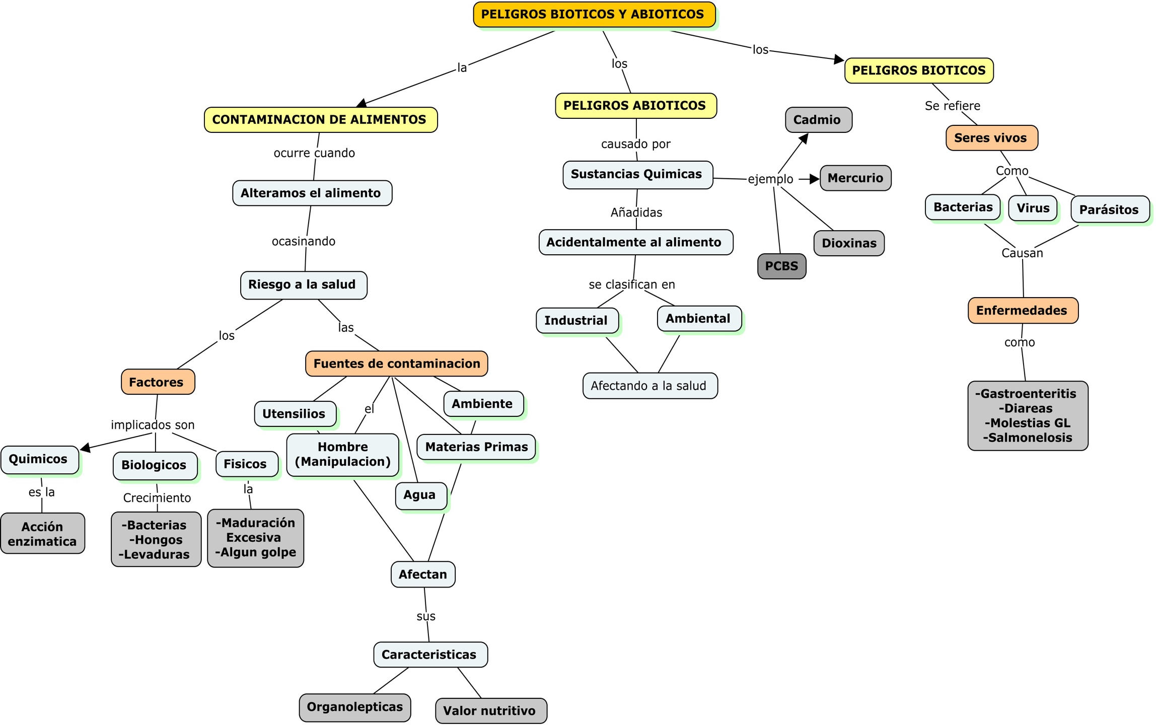

**BIBLIOGRAFIA :** Universidad del sureste 2023.Antologia de servicios de alimentos , Recuperado el 20 de septiembre del 2023, https://plataformaeducativauds.com.mx/assets/docs/libro/LNU/c8a1f74bbd7188c8f9f8726b03cba9b0-LC-LNU505%20SERVICIO%20DE%20ALIMENTOS.pdf